Bonjour Vincent!

Je m’appelle Riley. J’ai 16 ans. J'ai récemment retourné à l'école de vacances de Noel. Les vacances me manquent. Je suis resté à ma maison et dormi beaucoup. Je vis dans le Austin,Texas. Il fait 53°F aujourd’hui. Il fait soleil dans le Texas. Les gens dans le Austin sont très gentils. Ils aiment la musique et l’art. Qu'est-ce qui ressemble à vos amis? Austin est très différent que les autres parties du Texas. J’adore Austin, mais je n’aime pas le autre parties du Texas. Quand jétais jeune, je jouais les sports. Maintenant, je ne joue pas les sports, c’est pas mon truc. Je suis une végétarienne. Je n’aime pas le gout de viande, et je suis plus sain maintenant. J’espère être végétalien bientôt.
⇧moi!

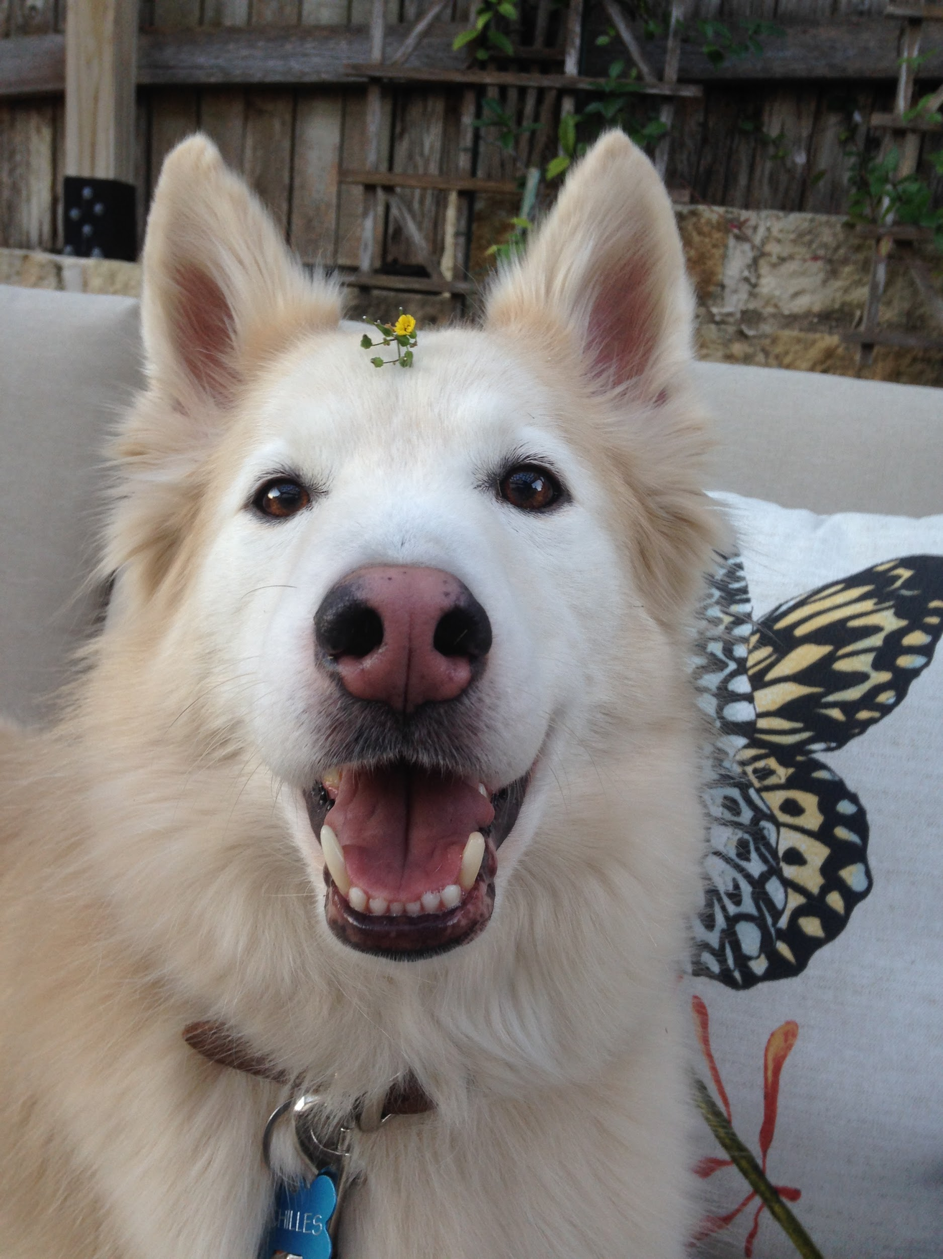
I have two cats, one snake, and a dog. I have two older siblings; one brother and one sister. My brother has a lot of animals. He has eight snakes, four lizards, and one turtle. He studies them. I want to get a job working with animals when I am older, but I need a driver's license first. I am old enough to get a license but I’m too lazy to get mine. Some of my friends have their license so they drive me places. I take the bus to school, but there is a lot of traffic. The traffic in Austin is very annoying. I used to live in Virginia, it was very hot in the summer and snowed a lot in the winter. It was a very beautiful state. I visited my friends in Virginia over the summer, I had a lot of fun. One day i want to move back to Virginia to be with my old friends. What is it like where you live? Do you like it there?

Sincèrement,
Riley

